ZADÁNÍ – MODELOVÁNÍ SLOHOVÉHO VÝROBKU
Samostatná práce žáků (domácí práce):
- domácí modelové skici a studie – zmenšené měřítko (2 – 4 práce)
doporučený časový rozvrh – individuální

Materiály: modelovací plastická hmota, např. modelovací hlína GÉDÉO, modelovací sochařská hlína Efkoart, sochařská hlína SMH aj.
Pomůcky: špachtle, očka, rydla, nože, obkročáky, měřidla, odpichovátka aj., stojan, nebo půlstojan, základové dřevěné desky nebo podklady; rozprašovač
Časová dotace: individuální
Doporučení: zhruba 30 - 60 minut na jednu práci
Počet prací: (2 - 4 práce)
Ukázky pomůcek:
A)
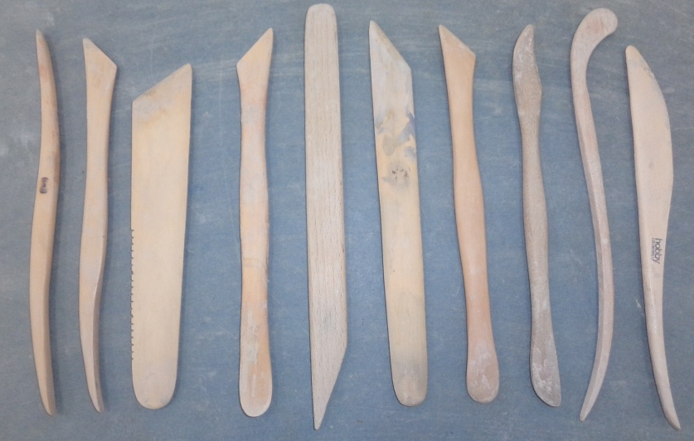
B)
C)
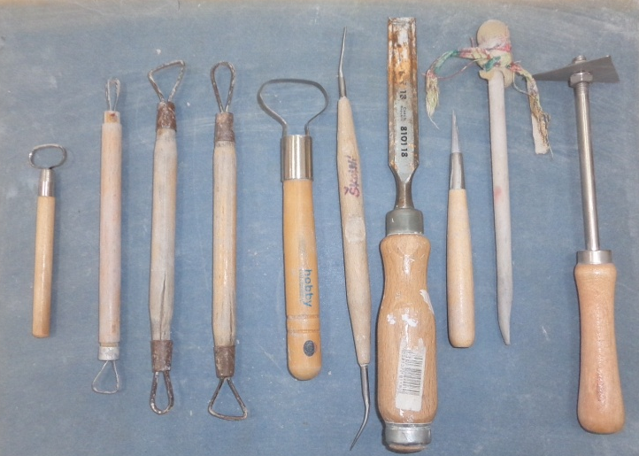
D)
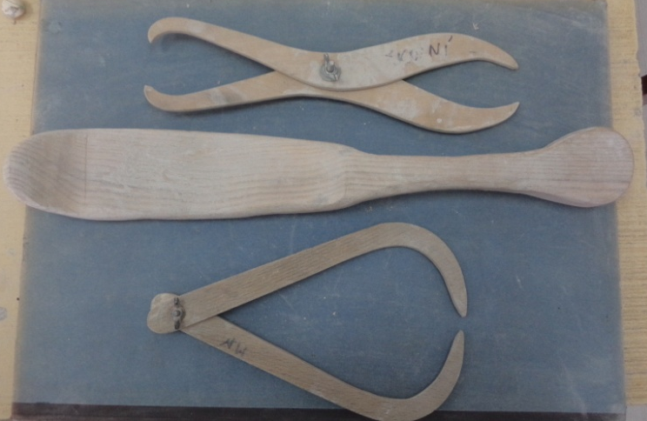
E)
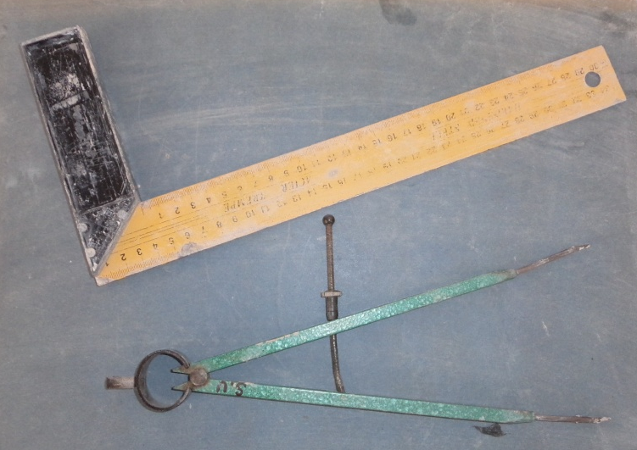

Příklady předloh:
A)
https://www.szizaltrend.hu/feltetdiszprospektus_uj_elemei/VK-352_nagy.jpg
B)
https://www.szizaltrend.hu/feltetdiszprospektus_uj_elemei/VK-375_nagy.jpg

C)

D)
E)
